济宁市兖州区漕河镇
2025年政府信息公开工作年度报告

本报告由济宁市兖州区漕河镇按照《中华人民共和国政府信息公开条例》（以下简称《条例》）和《中华人民共和国政府信息公开工作年度报告格式》（国办公开办函〔2021〕30号）要求编制。
本报告内容包括总体情况、主动公开政府信息情况、收到和处理政府信息公开申请情况、政府信息公开行政复议和行政诉讼情况、存在的主要问题及改进情况、其他需要报告的事项等六部分内容。
本报告所列数据的统计期限自2025年1月1日起至2025年12月31日止。本报告电子版可在“中国·兖州”政府门户网站（www.yanzhou.gov.cn）查阅或下载。如对本报告有疑问，请与济宁市兖州区漕河镇人民政府联系（地址：济宁市兖州区漕河镇府前路9号，联系电话：0537-3822211）。
一、总体情况
2025年，漕河镇聚焦核心任务推进政务公开提质增效，搭建线上线下融合公开平台，优化政务公开专区功能，积极开展“政府开放日”等活动，切实增进政民互动，以透明政务服务助力高质量发展大局。
（一）主动公开
2025年度，漕河镇以严审核、快发布为抓手推进信息公开工作，持续提升政务公开规范化水平。本年度漕河镇通过政府网站共发布信息25条，其中组织管理2条、财政预算决算4条、通知公告2条、镇街动态9条、其他信息8条。
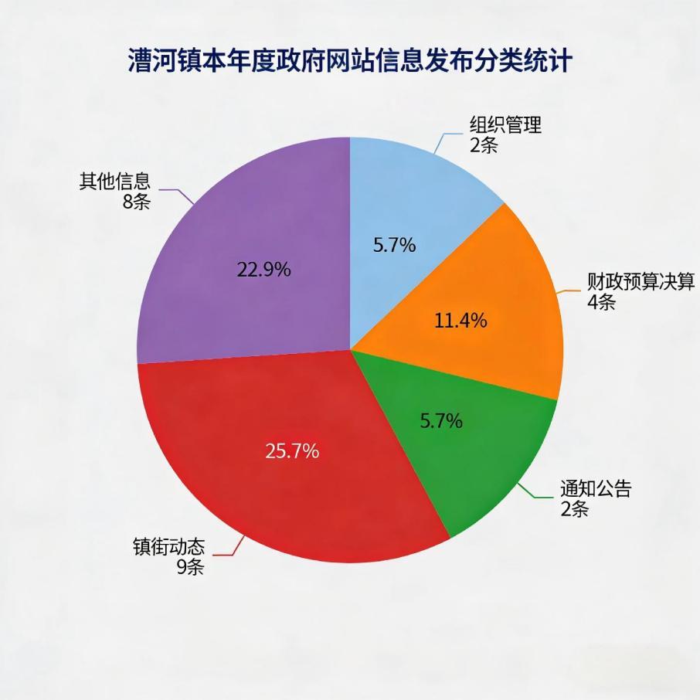
（二）依申请公开
2025年度，漕河镇未收到依申请公开。
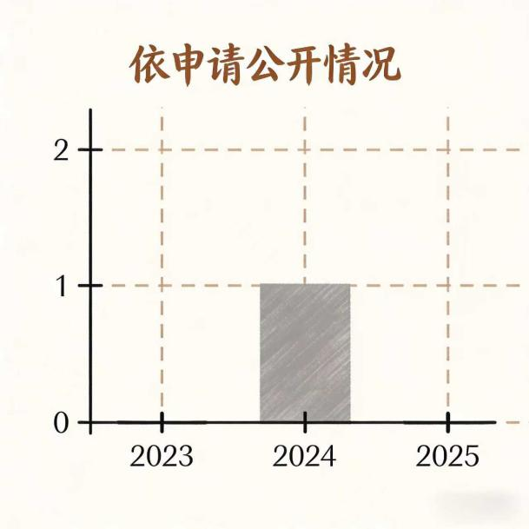
（三）政府信息管理
2025年，漕河镇扎实推进政府信息管理工作。一是健全政府信息管理制度体系，完善公开目录与管理台账，明确职责分工与工作流程。二是建立信息动态调整机制，定期梳理政策变动及群众需求，及时更新公开内容、优化公开范围。三是创新审查与管理利用模式，推行“线上初审+线下复核”双重审查机制，所有公开信息发布前均规范填报《政府信息公开保密审查表》，切实提升政务公开质效。
（四）政府信息公开平台建设
2025年，漕河镇统筹推进多元化政府信息公开平台建设。一是优化政府网站信息公开专栏，及时公开各类法定基础信息。二是做强政务新媒体矩阵，依托今兖州等平台及时推送政策解读、民生资讯、活动开展情况。三是完善线下公开渠道，升级镇便民服务中心政务公开专区，配套设立政府信息公开查阅场所，配备专人提供咨询、复印等服务，构建起“线上+线下”联动、全方位的信息公开体系。
（五）监督保障
2025年，漕河镇持续夯实政务公开监督保障基础。一是健全工作机构，明确党政办公室专人负责日常统筹协调，压实镇直各部门、各村工作责任。二是常态化组织业务培训，通过专题讲座、以会代训等形式，开展信息发布、依申请公开答复、保密审查等实操教学，切实提升工作人员业务能力。
二、主动公开政府信息情况
第二十条第（一）项
信息内容 | 本年制发件数 | 本年废止件数 | 现行有效件数
规章 | 0 | 0 | 0
行政规范性文件 | 0 | 0 | 0
第二十条第（五）项
信息内容 | 本年处理决定数量
行政许可 | 0
第二十条第（六）项
信息内容 | 本年处理决定数量
行政处罚 | 0
行政强制 | 0
第二十条第（八）项
信息内容 | 本年收费金额（单位：万元）
行政事业性收费 | 0
三、收到和处理政府信息公开申请情况
（本列数据的勾稽关系为：第一项加第二项之和，  等于第三项加第四项之和） |  |  | 申请人情况
 |  |  | 自然人 | 法人或其他组织 |  |  |  |  | 总计
 |  |  | 自然人 | 商业企业 | 科研机构 | 社会公益组织 | 法律服务机构 | 其他 | 总计
一、本年新收政府信息公开申请数量 |  |  | 0 | 0 | 0 | 0 | 0 | 0 | 0
二、上年结转政府信息公开申请数量 |  |  | 0 | 0 | 0 | 0 | 0 | 0 | 0
三、本年度办理结果 | （一）予以公开 |  | 0 | 0 | 0 | 0 | 0 | 0 | 0
三、本年度办理结果 | （二）部分公开（区分处理的，只计这一情形，不计其他情形） |  | 0 | 0 | 0 | 0 | 0 | 0 | 0
三、本年度办理结果 | （三）不予公开 | 1.属于国家秘密 | 0 | 0 | 0 | 0 | 0 | 0 | 0
三、本年度办理结果 | （三）不予公开 | 2.其他法律行政法规禁止公开 | 0 | 0 | 0 | 0 | 0 | 0 | 0
三、本年度办理结果 | （三）不予公开 | 3.危及“三安全一稳定” | 0 | 0 | 0 | 0 | 0 | 0 | 0
三、本年度办理结果 | （三）不予公开 | 4.保护第三方合法权益 | 0 | 0 | 0 | 0 | 0 | 0 | 0
三、本年度办理结果 | （三）不予公开 | 5.属于三类内部事务信息 | 0 | 0 | 0 | 0 | 0 | 0 | 0
三、本年度办理结果 | （三）不予公开 | 6.属于四类过程性信息 | 0 | 0 | 0 | 0 | 0 | 0 | 0
三、本年度办理结果 | （三）不予公开 | 7.属于行政执法案卷 | 0 | 0 | 0 | 0 | 0 | 0 | 0
三、本年度办理结果 | （三）不予公开 | 8.属于行政查询事项 | 0 | 0 | 0 | 0 | 0 | 0 | 0
三、本年度办理结果 | （四）无法提供 | 1.本机关不掌握相关政府信息 | 0 | 0 | 0 | 0 | 0 | 0 | 0
三、本年度办理结果 | （四）无法提供 | 2.没有现成信息需要另行制作 | 0 | 0 | 0 | 0 | 0 | 0 | 0
三、本年度办理结果 | （四）无法提供 | 3.补正后申请内容仍不明确 | 0 | 0 | 0 | 0 | 0 | 0 | 0
三、本年度办理结果 | （五）不予处理 | 1.信访举报投诉类申请 | 0 | 0 | 0 | 0 | 0 | 0 | 0
三、本年度办理结果 | （五）不予处理 | 2.重复申请 | 0 | 0 | 0 | 0 | 0 | 0 | 0
三、本年度办理结果 | （五）不予处理 | 3.要求提供公开出版物 | 0 | 0 | 0 | 0 | 0 | 0 | 0
三、本年度办理结果 | （五）不予处理 | 4.无正当理由大量反复申请 | 0 | 0 | 0 | 0 | 0 | 0 | 0
三、本年度办理结果 | （五）不予处理 | 5.要求行政机关确认或重新出具已获取信息 | 0 | 0 | 0 | 0 | 0 | 0 | 0
三、本年度办理结果 | （六）其他处理 | 1.申请人无正当理由逾期不补正、行政机关不再处理其政府信息公开申请 | 0 | 0 | 0 | 0 | 0 | 0 | 0
三、本年度办理结果 | （六）其他处理 | 2.申请人逾期未按收费通知要求缴纳费用、行政机关不再处理其政府信息公开申请 | 0 | 0 | 0 | 0 | 0 | 0 | 0
三、本年度办理结果 | （六）其他处理 | 3.其他 | 0 | 0 | 0 | 0 | 0 | 0 | 0
三、本年度办理结果 | （七）总计 |  | 0 | 0 | 0 | 0 | 0 | 0 | 0
四、结转下年度继续办理 |  |  | 0 | 0 | 0 | 0 | 0 | 0 | 0
四、政府信息公开行政复议、行政诉讼情况
行政复议 |  |  |  |  | 行政诉讼
结果  维持 | 结果纠正 | 其他结果 | 尚未  审结 | 总  计 | 未经复议直接起诉 |  |  |  |  | 复议后起诉
 |  |  |  |  | 结果维持 | 结果纠正 | 其他  结果 | 尚未  审结 | 总计 | 结果维持 | 结果  纠正 | 其他  结果 | 尚未审结 | 总计
0 | 0 | 0 | 0 | 0 | 0 | 0 | 0 | 0 | 0 | 0 | 0 | 0 | 0 | 0
五、存在的主要问题及改进情况
存在问题：公开内容精准性有待提升，基层公开阵地效能发挥不充分。当前公开信息以常规政策、工作动态为主，对群众关切的民生领域信息挖掘不够深入，部分惠民政策、村级事务等信息公开的及时性和详细度有待加强。村级公开阵地虽已实现覆盖，但部分阵地信息更新频次不足，公开形式较为单一，未能充分契合基层群众获取信息的习惯，阵地服务效能未完全释放。
2026年，将从以下几个方面重点改进：
下一步，我镇将针对性推进问题整改，提升政务公开工作质效：一是聚焦群众需求优化公开内容，优化民生领域重点信息公开，补充完善惠民政策解读、办事流程指引等信息，同时强化村级公开阵地管理，规范更新频次和公开形式，开展业务培训提升基层工作人员能力，提升阵地服务效能；二是规范依申请公开办理流程，修订完善工作细则，明确各环节操作标准和时限要求，加强协同联动，提升答复规范性和及时性。
六、其他需要报告的事项
（一）依据《政府信息公开信息处理费管理办法》收取信息处理费的情况：
未收取任何费用。
（二）本行政机关落实上级年度政务公开工作要点情况：
漕河镇严格对标落实区政府政务公开工作要求，精准对照《2025年济宁市兖州区政务公开工作要点任务分解表》，制定《漕河镇2025年政务公开工作实施方案》。细化任务分工，将公开责任明确至镇直各部门、各村，聚焦民生保障、乡村振兴、营商环境等重点领域，全面公开各类政府信息。
（三）人大代表建议和政协提案办理结果公开情况：
2025年，漕河镇未收到人大代表建议和政协提案。
（四）本行政机关年度政务公开工作创新情况：
2025年，漕河镇聚焦政务公开主阵地建设，以镇街动态发布为核心，及时精准推送重点工作进展、阶段性成效等关键政务信息，深化政策解读宣讲，同时秉持创新引领理念，发动各科室参与信息编撰、提升原创占比，以贴合实际与群众需求的高质量信息发布，推动政务公开工作提质增效。
（五）本行政机关政府信息公开工作年度报告数据统计需要说明的事项：
无。
（六）本行政机关认为需要报告的其他事项：无。
（七）其他有关文件专门要求通过政府信息公开工作年度报告予以报告的事项：无。

